附件2

**湖南省框架协议电子化**

**采购模块**

**CA证书办理指南**

2024年12月

# 一、使用须知

**1、适用对象：**

本次免费办理仅面向湖南省内使用框架协议电子化采购模块的采购人和供应商。

**2、发放标准：**

每个单位可免费办理一把UKEY及CA证书。

如需要更多UKEY证书，请前往“湖南省CA证书与电子签章资源共享平台”办理。（湖南省CA共享平台地址：https://casign.hnsggzy.com:7080/ca-hunanplatform/operation/main）

**3、首次免费办理时间：**

截止至2025年3月31日。

**4、证书有效时间：**

自办理之日起一年内有效。

**5、咨询与支持：**

CA证书办理问题，请拨打电话：4007777016；

各CA厂商证书办理咨询电话：

北京数字认证股份有限公司：4009197888

数安时代科技股份有限公司：95105813

江苏翔晟信息技术股份有限公司：025-66085508、18874987567

湖南省数字认证服务中心有限公司：4006682666

杭州天谷信息科技有限公司：4006776800-1

框架协议电子化采购使用问题咨询，请拨打电话：0731-82210021、0731-89665226。

# 二、CA证书服务厂商

本次为使用框架协议电子化采购模块采购人及供应商提供首办免费活动的CA证书厂商包括有：

1. 北京数字认证股份有限公司
2. 数安时代科技股份有限公司
3. 湖南省数字认证服务中心有限公司
4. 江苏翔晟信息技术股份有限公司
5. 杭州天谷信息科技有限公司

市场主体均可从本页面选择任意一家厂商办理CA证书。

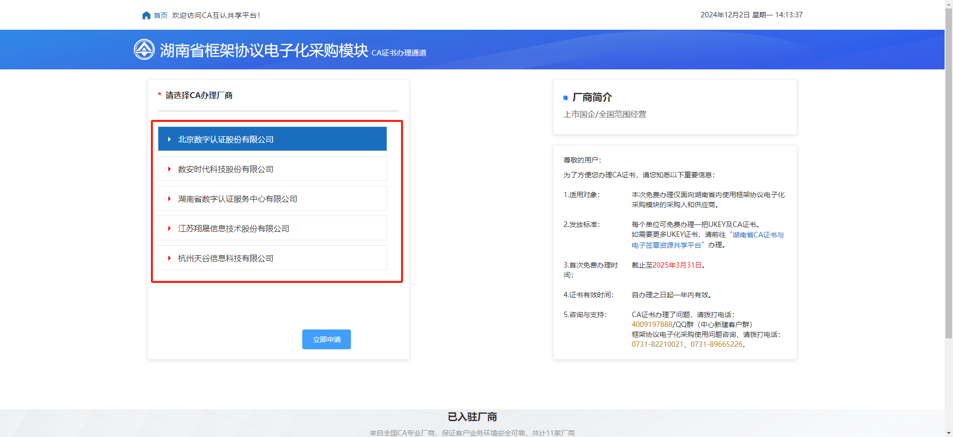

# 三、整体办理流程

用户通过在线提交申请的方式办理数字证书，申请流程如下：

在线填写申请信息 >> 审核资料 >> 制作证书 >> 邮寄证书

# 四、申请资料

采购人或供应商需上传的申请资料如下：

1.工商营业执照电子版原件或复印件电子版加盖公章。

2.经办人身份证头像(原件)，经办人身份证(原件)。

3.印章采样表电子版(办理页面可直接下载)。

# 五、办理步骤

**第一步：选择厂商**

选择办理CA厂商。

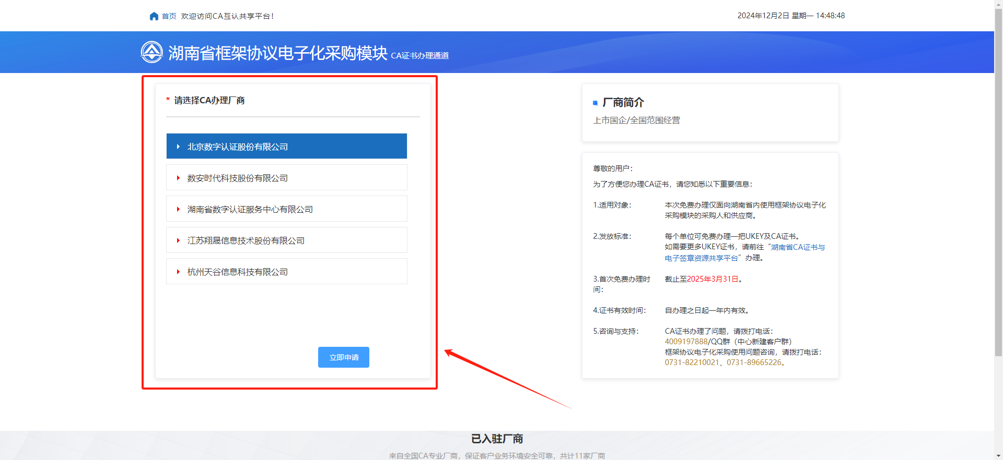

**第二步：信息确认与录入（因选择不同厂商会跳转至不同CA办理页面）**

在线平台有强验证方式，请如实填写申请证书的信息，其中单位的认证方式有3种可选，经办人的认证方式有2种可选，按要求填写申请信息，带*号为必填项（自动显示的置灰信息当前页面不可修改，如需调整请到湖南省公共资源交易系统统一注册平台修改，修改完成后重新发起新办请求），填写完成后点击"下一步"。

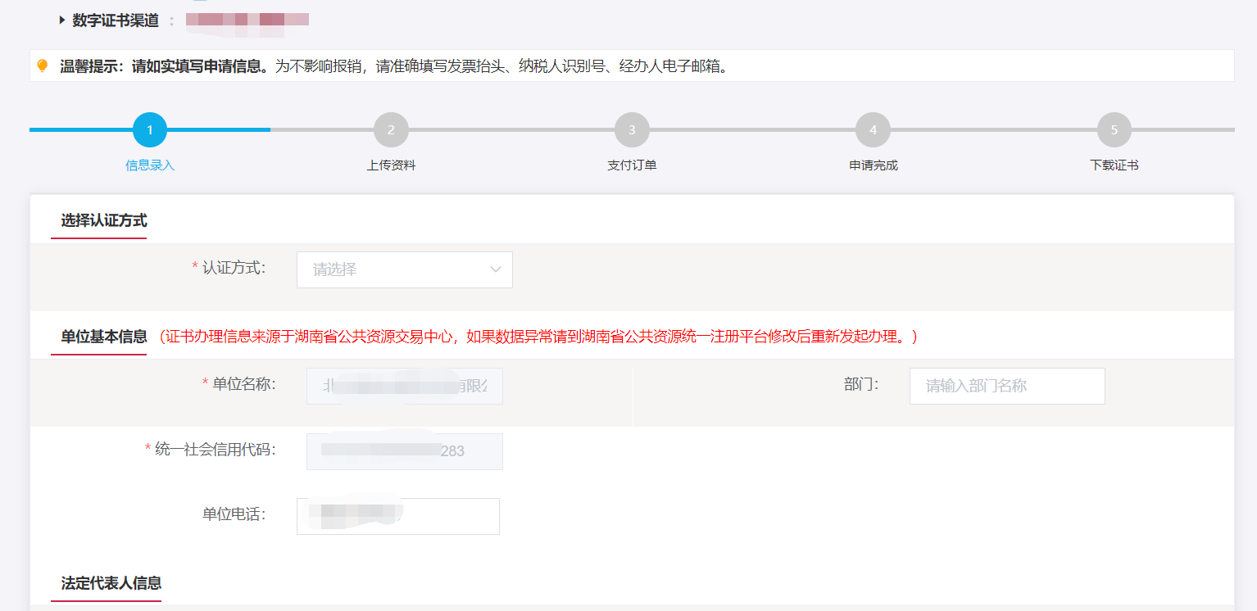

注：对企业身份认证提供3种方式，如下图，请各企业依照企业情况选取认证方式，证书密码根据企业选择认证方式，分别以法人手机短信或银行打款附言方式发送。

1.选择[法定代表人手机实名认证]:提供法人实名手机号，证书密码发到法人手机.

2.选择[企业对公账户认证]:提供企业对公账户信息，证书密码在对公账户收款1分钱记录附言中查询。

3.选择[法定代表人银行卡信息认证]:提供法人银行账户信息，证书密码发到法人手机。

经办人的认证方式有2种可选(选择后请如实填写信息，信息有误系统将会核验不通过)

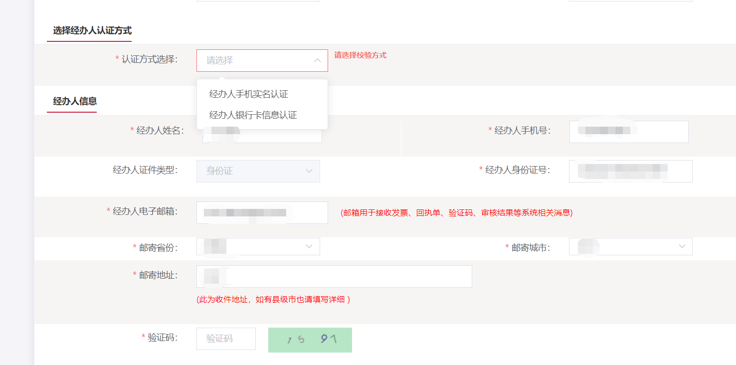

**【注意】**通讯地址建议填写可接收快件的收件信息，以便邮寄证书Key等实体材料；

**发票抬头与企业账户名称默认为证书使用单位名称，不支持修改**。

（2）点击“确认订单”，如发现提交信息有问题请点击"**返回修改**"，信息修改后再提交订单。

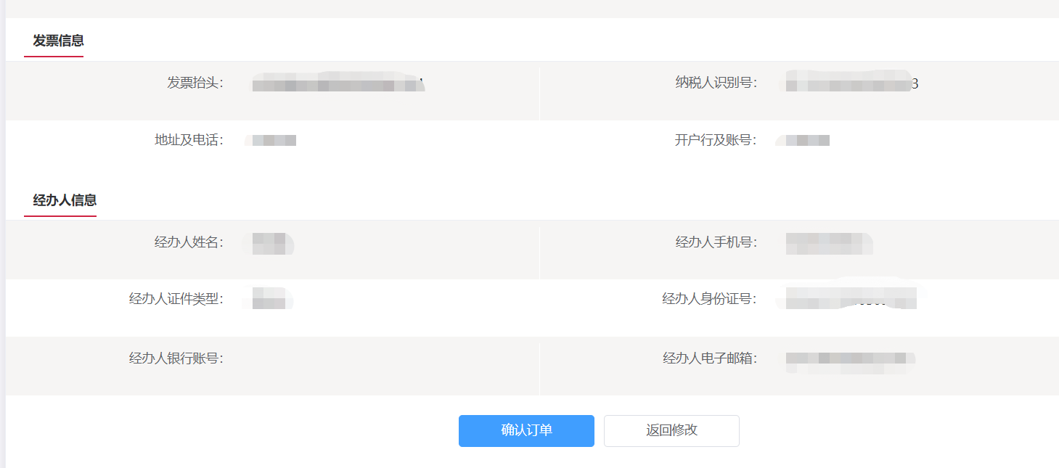

（3）依照页面要求，上传相关鉴证资料（营业执照、经办人身份证原件、印章采集表(可参考下图),点击“确认申请”

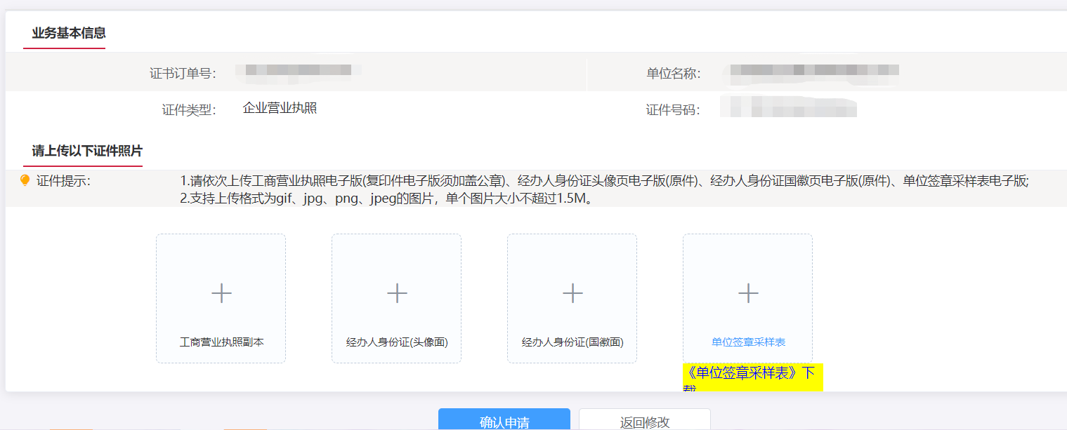

跳出以下页面，经办人输入收到的短信验证码，点击“确定”

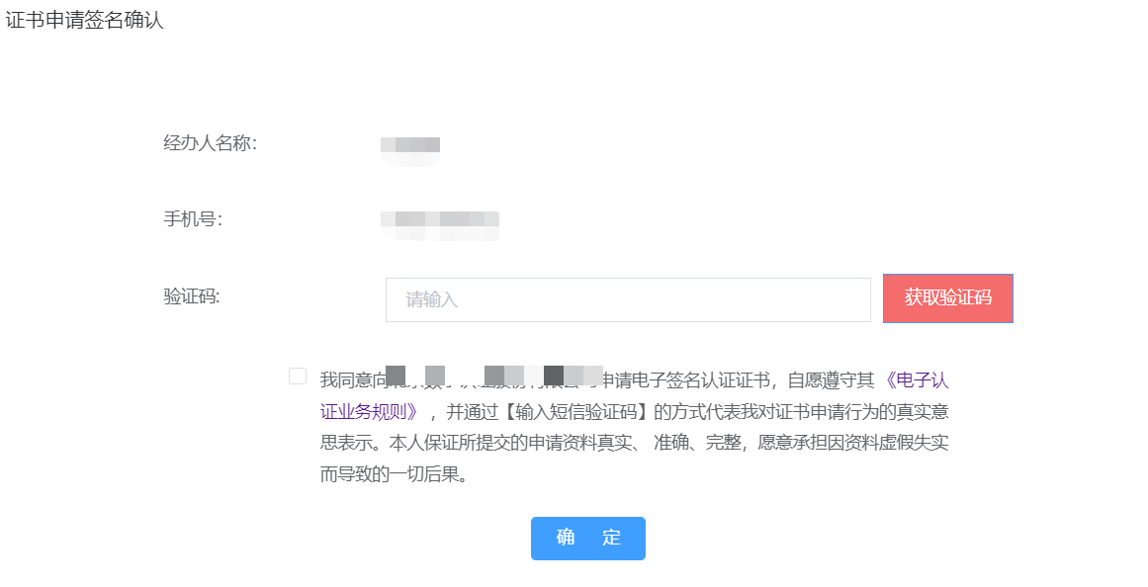

**第三步：等待审核**

点击提交后，受理点人员将会在3~5个工作日内审核上传的申请材料,并以短信的方式通知审核结果,电子发票采用电子邮件方式发到客户预留的邮箱，同时用户也可以通过在线平台的【订单查询】，查看办理进度。

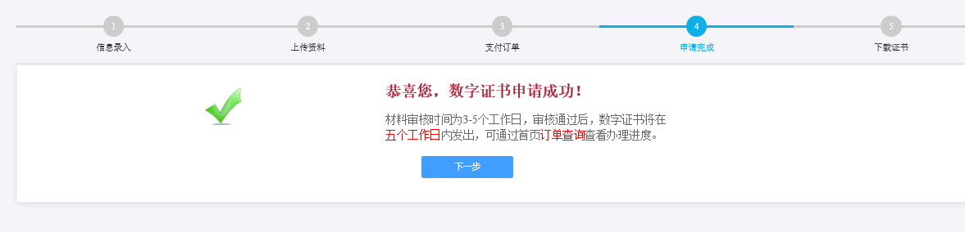

**第四步：接收证书产品**

证书制作完成后，制证人员将为用户寄送证书产品，请用户注意查收。